2018年硕士研究生复试科目一览表

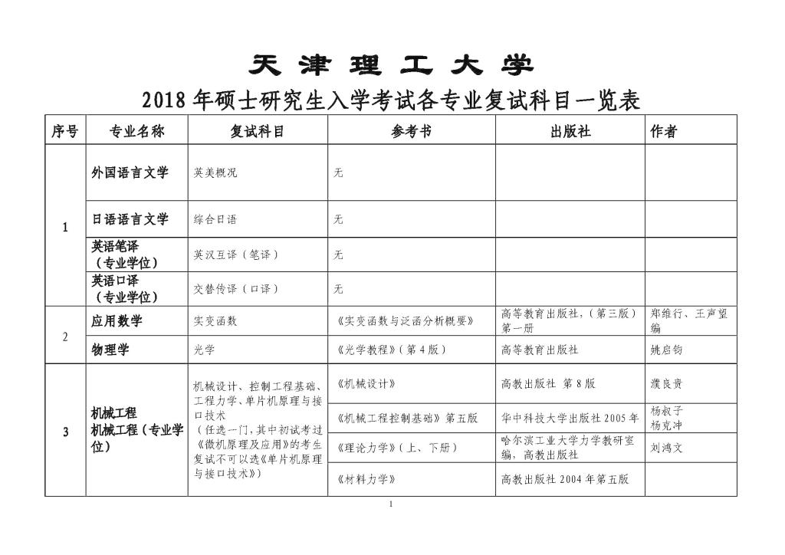

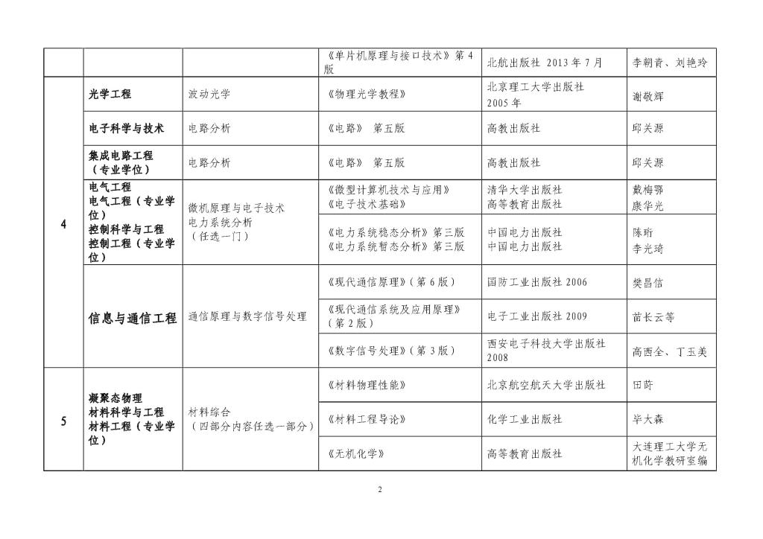

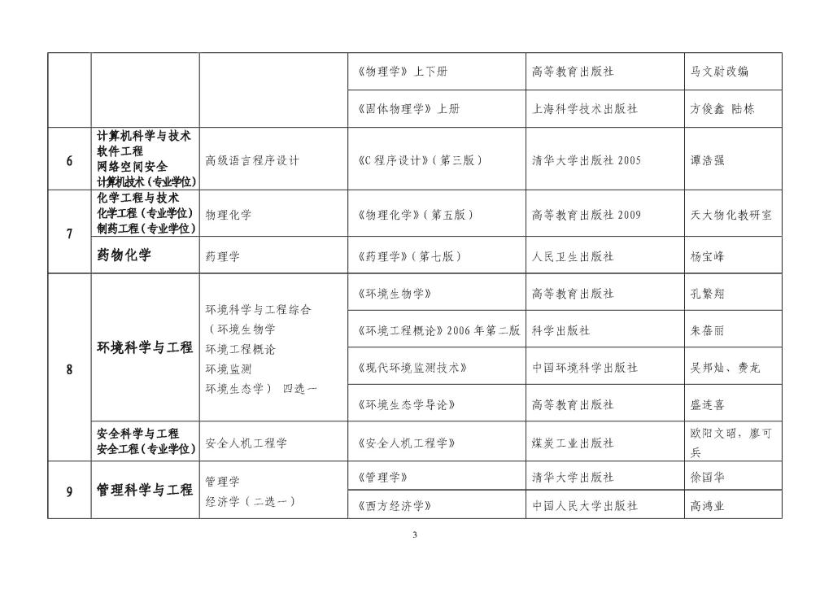

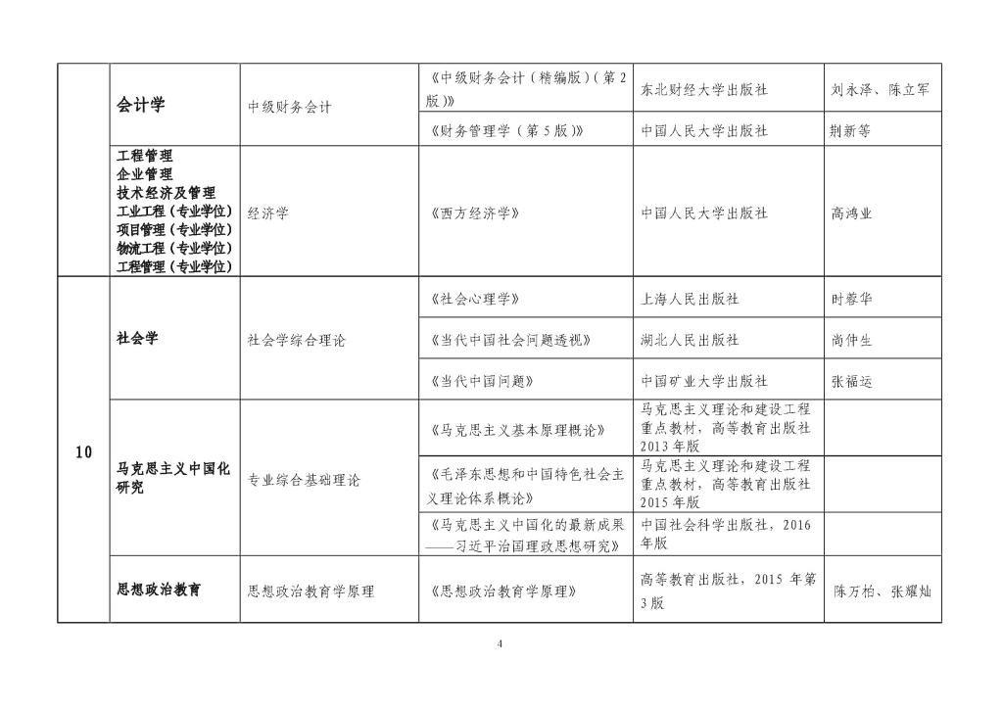

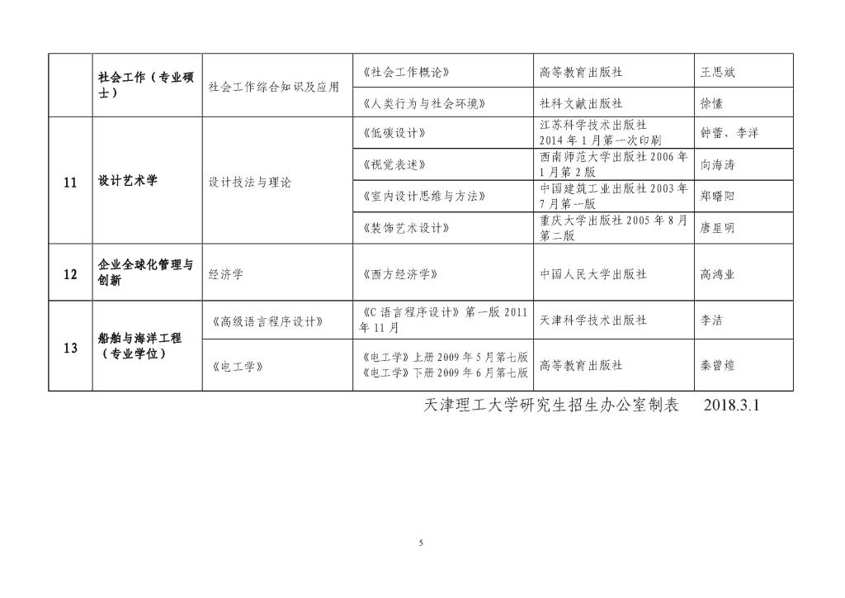

附件【[1、《英美概况》复试大纲.doc](http://yjs.tjut.edu.cn/system/_content/download.jsp?urltype=news.DownloadAttachUrl&owner=1118647545&wbfileid=1375589" \t "http://yjs.tjut.edu.cn/info/1012/_blank)】

附件【[2、《综合日语》复试大纲.doc](http://yjs.tjut.edu.cn/system/_content/download.jsp?urltype=news.DownloadAttachUrl&owner=1118647545&wbfileid=1375590" \t "http://yjs.tjut.edu.cn/info/1012/_blank)】

附件【[3、英汉互译复试大纲.doc](http://yjs.tjut.edu.cn/system/_content/download.jsp?urltype=news.DownloadAttachUrl&owner=1118647545&wbfileid=1375591" \t "http://yjs.tjut.edu.cn/info/1012/_blank)】

附件【[4、交替笔译复试大纲.doc](http://yjs.tjut.edu.cn/system/_content/download.jsp?urltype=news.DownloadAttachUrl&owner=1118647545&wbfileid=1375592" \t "http://yjs.tjut.edu.cn/info/1012/_blank)】

附件【[5、《光学》复试大纲.doc](http://yjs.tjut.edu.cn/system/_content/download.jsp?urltype=news.DownloadAttachUrl&owner=1118647545&wbfileid=1375593" \t "http://yjs.tjut.edu.cn/info/1012/_blank)】

附件【[6、《实变函数》复试大纲.doc](http://yjs.tjut.edu.cn/system/_content/download.jsp?urltype=news.DownloadAttachUrl&owner=1118647545&wbfileid=1375594" \t "http://yjs.tjut.edu.cn/info/1012/_blank)】

附件【[7、机械学院各专业复试大纲.doc](http://yjs.tjut.edu.cn/system/_content/download.jsp?urltype=news.DownloadAttachUrl&owner=1118647545&wbfileid=1375595" \t "http://yjs.tjut.edu.cn/info/1012/_blank)】

附件【[8、《波动光学》复试大纲.doc](http://yjs.tjut.edu.cn/system/_content/download.jsp?urltype=news.DownloadAttachUrl&owner=1118647545&wbfileid=1375596" \t "http://yjs.tjut.edu.cn/info/1012/_blank)】

附件【[9、《电路分析》复试大纲.doc](http://yjs.tjut.edu.cn/system/_content/download.jsp?urltype=news.DownloadAttachUrl&owner=1118647545&wbfileid=1375597" \t "http://yjs.tjut.edu.cn/info/1012/_blank)】

附件【[10、《微机原理与电子技术》复试大纲.doc](http://yjs.tjut.edu.cn/system/_content/download.jsp?urltype=news.DownloadAttachUrl&owner=1118647545&wbfileid=1375598" \t "http://yjs.tjut.edu.cn/info/1012/_blank)】

附件【[11、《电力系统分析》 复习大纲.doc](http://yjs.tjut.edu.cn/system/_content/download.jsp?urltype=news.DownloadAttachUrl&owner=1118647545&wbfileid=1375599" \t "http://yjs.tjut.edu.cn/info/1012/_blank)】

附件【[12、《通信原理与数字信号处理》复试大纲.doc](http://yjs.tjut.edu.cn/system/_content/download.jsp?urltype=news.DownloadAttachUrl&owner=1118647545&wbfileid=1375600" \t "http://yjs.tjut.edu.cn/info/1012/_blank)】

附件【[13、《材料综合》复试大纲.doc](http://yjs.tjut.edu.cn/system/_content/download.jsp?urltype=news.DownloadAttachUrl&owner=1118647545&wbfileid=1375601" \t "http://yjs.tjut.edu.cn/info/1012/_blank)】

附件【[14、《高级语言程序设计》复试大纲.doc](http://yjs.tjut.edu.cn/system/_content/download.jsp?urltype=news.DownloadAttachUrl&owner=1118647545&wbfileid=1375602" \t "http://yjs.tjut.edu.cn/info/1012/_blank)】

附件【[15、《物理化学》复试大纲.doc](http://yjs.tjut.edu.cn/system/_content/download.jsp?urltype=news.DownloadAttachUrl&owner=1118647545&wbfileid=1375603" \t "http://yjs.tjut.edu.cn/info/1012/_blank)】

附件【[16、《药理学》复试大纲.doc](http://yjs.tjut.edu.cn/system/_content/download.jsp?urltype=news.DownloadAttachUrl&owner=1118647545&wbfileid=1375604" \t "http://yjs.tjut.edu.cn/info/1012/_blank)】

附件【[17、《环境科学与工程综合》复试大纲.doc](http://yjs.tjut.edu.cn/system/_content/download.jsp?urltype=news.DownloadAttachUrl&owner=1118647545&wbfileid=1375605" \t "http://yjs.tjut.edu.cn/info/1012/_blank)】

附件【[18、《安全人机工程学》复试大纲.doc](http://yjs.tjut.edu.cn/system/_content/download.jsp?urltype=news.DownloadAttachUrl&owner=1118647545&wbfileid=1375606" \t "http://yjs.tjut.edu.cn/info/1012/_blank)】

附件【[19、《管理学》复试大纲.doc](http://yjs.tjut.edu.cn/system/_content/download.jsp?urltype=news.DownloadAttachUrl&owner=1118647545&wbfileid=1375607" \t "http://yjs.tjut.edu.cn/info/1012/_blank)】

附件【[20、《经济学》复试大纲.doc](http://yjs.tjut.edu.cn/system/_content/download.jsp?urltype=news.DownloadAttachUrl&owner=1118647545&wbfileid=1375608" \t "http://yjs.tjut.edu.cn/info/1012/_blank)】

附件【[23、《专业综合基础理论》复试大纲.doc](http://yjs.tjut.edu.cn/system/_content/download.jsp?urltype=news.DownloadAttachUrl&owner=1118647545&wbfileid=1375609" \t "http://yjs.tjut.edu.cn/info/1012/_blank)】

附件【[24、《思想政治教育学原理》复试大纲.doc](http://yjs.tjut.edu.cn/system/_content/download.jsp?urltype=news.DownloadAttachUrl&owner=1118647545&wbfileid=1375610" \t "http://yjs.tjut.edu.cn/info/1012/_blank)】

附件【[26、《设计技法与理论》复试大纲.doc](http://yjs.tjut.edu.cn/system/_content/download.jsp?urltype=news.DownloadAttachUrl&owner=1118647545&wbfileid=1375612" \t "http://yjs.tjut.edu.cn/info/1012/_blank)】

附件【[27、《高级语言程序设计》复试大纲（船舶与海洋工程专业）.doc](http://yjs.tjut.edu.cn/system/_content/download.jsp?urltype=news.DownloadAttachUrl&owner=1118647545&wbfileid=1375613" \t "http://yjs.tjut.edu.cn/info/1012/_blank)】

附件【[25、《社会工作综合知识及应用》复试大纲.doc](http://yjs.tjut.edu.cn/system/_content/download.jsp?urltype=news.DownloadAttachUrl&owner=1118647545&wbfileid=1375617" \t "http://yjs.tjut.edu.cn/info/1012/_blank)】

附件【[28、《电工学》复试大纲.doc](http://yjs.tjut.edu.cn/system/_content/download.jsp?urltype=news.DownloadAttachUrl&owner=1118647545&wbfileid=1375614" \t "http://yjs.tjut.edu.cn/info/1012/_blank)】